主题五：可爱的动物
2023年12月11日——12月29日（三周）
主题负责人：李想 乔慧
一、主题思路：
1.主题来源
孩子和动物之间，似乎有着天然的联系。从很小的时候起，孩子就喜欢动物，千变万化的动物世界总是能够引起孩子的注意。在自然界中，人与动物的关系是非常亲密的，幼儿与动物之间更是有着不解之缘。动物是人类的好朋友，更是小朋友们成长的伙伴。在日常生活中，孩子们每天都会接触到小动物，有的小朋友家里还饲养了小乌龟、小猫和小狗，在动物园里他们也会看见大象、长颈鹿、小鸟等动物。在与动物的亲密接触中，孩子们享受着与它们互动的乐趣，也让幼儿获取了如何照顾动物、爱护动物的经验。
2.幼儿经验分析
幼儿对于动物非常感兴趣，他们通过游玩动物园、班级自然角、宠物喂养等多种方式了解自然界中各种各样的动物。在与孩子们的交流中我发现56%的孩子知道动物的生活环境不同；27%的幼儿想要饲养小动物，并了解一定的饲养方法；13%的孩子了解动物不同的本领；52%的幼儿想知道更多关于小动物的百科知识，也激发了孩子探索自然生物的愿望如：陆地上的家禽和家畜；天空中自由翱翔的鸟；水中形态各异的鱼。孩子们总是充满了对不同种类的动物的好奇心与探索兴趣。为了让幼儿更好地认识动物、了解动物、爱护动物，我们以“可爱的动物”为切入点，从幼儿熟悉并喜爱的动物开始，根据动物们不同的生活环境进行分类，通过故事、儿歌、游戏、手工等多种不同的活动形式，来激发幼儿对动物的探索愿望，进而引导他们用丰富多样的方式了解和获得有关动物的更多的信息。与此同时，我们还将通过画作的欣赏，激发幼儿创作的动机，通过平面的、立体的作品展现幼儿的学习成果。让我们和幼儿一起经历愉快的、惊奇的、好玩的动物王国之旅！

二、主题目标：
1.了解常见动物的名称、特征和生活习性，萌发喜爱和保护动物的情感。
2.乐意了解和探索动物，并能用多种方式表达自己对小动物的喜欢。
3.喜欢接触自然,能感知动物的多样性，观察动物之间的相同点与不同点。
三、对接《指南》，寻求课程可能性：
可能的要素 | 4-5岁儿童发展目标 | 预设的活动 | 生成
了解动物的特征 | 1.对感兴趣的事物仔细观察，发现其明显特征。  2.喜欢接触大自然，对周围的很多事物和现象感兴趣。  3.幼儿能大致听懂故事或他人讲话的内容。  4.幼儿基本会说普通话，能较完整、连贯地讲述自己的所见所闻。  5.幼儿愿意与他人交谈，喜欢谈论自己感兴趣的话题，能借助动作、姿势、表情等，辅助表达自己观点。  6.幼儿能辨别和比较动物或植物除颜色、大小、形状之外的其他特征。 | 【集体活动】  科学：动物找家  综合：各种各样的鱼  科学：金鱼和鲫鱼  综合：我知道的动物  综合：各种各样的鱼  【小组活动】  泥工游戏：长颈鹿  绘本阅读：数脚  【游戏活动】  手指游戏：五只小猴 | 【小组活动】  泥工游戏：小企鹅  【游戏活动】  手指游戏：五只小猴  音乐游戏：动物音乐会
表达对动物的喜爱 | 1.经常用绘画、捏泥、手工制作等多种方式表现自己的所见所想。  2.幼儿能专心地欣赏、观看自已喜欢的艺术作品，并能产生相应的联想和情绪反应。  3.幼儿喜欢参加歌唱活动，能用自然且音量适中的声音演唱歌曲。  4.幼儿能给熟悉的音乐创编简单的歌词，能用歌唱、舞蹈、乐器演奏等形式自主表现自然界的事物和生活情景。  5.幼儿能尝试用折纸、泥塑、剪贴、多物体组合等方式创作立体造型。  6.幼儿能创造性地使用工具和材料，并对材料进行深入探索。 | 【集体活动】  儿歌：大树和小鸟  美术：可爱的小兔  数学：小动物排队  【小组活动】  美工游戏：可爱的小兔  【游戏活动】  音乐游戏：好娃娃 | 【集体活动】  律动：打喷嚏的小老鼠  【小组活动】  律动：水族馆  【游戏活动】  音乐游戏：三只小猴子
知道人与动物的关系 | 1.能感知和发现动植物的生长变化及其基本条件。  2.初步了解和体会动植物和人们生活的关系。  3.幼儿能感知生物的多样性，观察生物之间的相同点与不同点。 | 【集体活动】  社会：不要伤害小鸟  美术：啄木鸟  体育：愤怒的小鸟  【 | 【小组活动】  折纸活动：热带鱼  【游戏活动】  音乐游戏：两只小蜜蜂
四、主题资源
（1）社区资源：幼儿园周边的动物、农场等带领幼儿与动物进行交流，感受人类与动物之间的亲密关系，并使幼儿扩大视野，走进动物的王国，了解更多的动物。
（2）自然资源：本次主题活动围绕动物开展。动物的种类很多，我们根据动物的特征，将动物分为天上飞的、水里游的、地上跑的。在多种多样的动物中寻找他们的共性，引导幼儿主动了解动物的生活习惯、外形特征等，在了解动物、喜欢动物的同时，感受动物与自然、与人类的关系。
（3）家长资源：家长与孩子共同完成关于《我知道的动物》的调查表，家长与幼儿共同了解动物的分类，知道动物的外形特征和生活习性。
（4）园内资源：各班的自然角养殖的小动物如：小金鱼、乌龟、芦丁鸡、鹦鹉等。
（5）绘本资源：有关于动物相关的绘本故事如：《从冬天醒来》、《动物用什么盖房子》、《动物园》等。
（6）网络媒体资源：通过网络调查了解水陆空三种类别的动物小知识
五、焦点活动：
主题探索发展的过程中，促成幼儿进入更深或更广探索领域的关键性的活动。
形式 | 关键游戏化集体活动 | 关键经验 | 预设推进思路
预设 | 综合：我知道的动物 | 1．能与同伴交流自己知道的动物的名称、特征等。  2．喜欢动物，有感知动物的兴趣。 | 1.利用猜谜的形式引起幼儿的兴趣和示范用语言描述动物的特征，起到榜样示范作用，为下面活动打好基础。  2.引导幼儿与同伴说一说，另一方面是给所有孩子一次表达的机会。
 | 科学: 动物找家 | 1.依据动物居住地和生活习性，为动物找家。  2.初步感知动物是人类的好朋友，我们要保护它们。 | 1.让幼儿收集1种自己最喜欢的动物。通过家长丰富幼儿的经验。也为活动内容的深入作好铺垫。  2.让幼儿在了解了动物的生活习性之后，根据动物习性的不同进行分类。  3.请幼儿给小动物找家，激发幼儿对动物的家产生兴趣。
六、环境创设
1.主题环境：
（1）在科学自然角养殖金鱼、乌龟、兔子等动物，供幼儿观察。
（2）发动幼儿搜集自己喜爱的动物图书、动物图片，以幼儿的绘画作品装饰主题墙饰《可爱的动物》：张贴收集的图片（我知道的动物）、可爱的长颈鹿、小动物找食物、小动物在哪里（生活环境）。
2.区域游戏：

区域名称 | 游戏内容 | 核心经验 | 游戏材料 | 预设玩法 | 指导要点 | 游戏照片 | 对接“幼小衔接”  四大准备
益智区 | 颜色消消乐 | 1.幼儿能区分左边、右边等空间方位，并会按照左边、右边等方位指令行动。 | 彩立方图形，游戏底板 | 幼儿随机将彩立方图形摆放在底板上，两名幼儿轮游戏，通过左右上下移动颜色方块，当颜色方块与另外颜色一样的方块靠在一起时，就可以将相同颜色的方块拿走。最后谁拿的方块多谁赢。 | 创设颜色对对碰的游戏情境，帮助幼儿区分左右上下等空间方位。 | 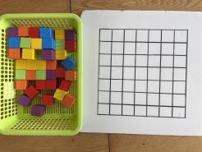 | 身心准备  情绪良好：2.遇到困难和不开心的事情，不乱发脾气，不迁怒于他人。  动作协调：1.手部动作协调，能使用简单的 工具和材料。  生活准备：  生活习惯：2.保持良好的个人卫生，有自觉洗手的习惯，有保护视力的意识。  生活自理：2.坚持自己的事情自己做，能分类整理和保管好自 己的物品。3.有初步的时间观念，做事不拖沓。  社会准备  交往合作：1.能和同伴友好相处，乐于结交新朋友。2.能与同伴分工合作共同完成任务，遇到困难互帮互助，发生冲突时尝试协商解决。3.能主动向老师表达自己的想法和需求。  诚实守规：1.能遵守游戏和日常生活中的规则。  任务意识2.能自觉、独立完成老师安排的任务。  学习准备  好奇好问：2.喜欢刨根问底，乐于动手动脑。  学习习惯：2.能坚持做完一件事，遇到困难不放弃。  学习兴趣：3. 乐于独立思考并敢于表达。4.愿意用数学的方法尝试解决生活和游戏中的问题，体验解决问题的乐趣。  学习能力：4.在绘画、拼图等活动中，能识别上下、左右等方位。6.能在教师指导下，尝试运用 数数、排序、简单 的统计和测量等 数学方法解决日常生活中的问题。
 | 拼图：中国地图 | 1.幼儿能独立拼6—9块拼图。  2.幼儿能沿着图形轮廓将不同图形组合成新的图形。 | 中国地图拼图 | 玩法一：观察航天地图完整图片，将缺少的动物版块用图形补充完整。  玩法二：按动物的轮廓，将拼图组合完整。 | 提供航天地图供幼儿欣赏，并尝试鼓励幼儿玩拼图游戏，来巩固对图形组合的理解。 | 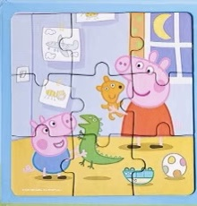
 | 彩色圆柱 | 1.幼儿能将5个以内的物体按大小、长短、高矮、粗细进行排序 | 彩色圆柱若干  游戏操作卡 | 1.将彩色圆柱按照颜色来进行摆放归类  2.可根据同一颜色的圆柱再按照高矮、大小来进行摆放，并观察彩色圆柱上的点数 | 引导幼儿发现不同的分类方式。如：按大小、颜色、形状等分类 | 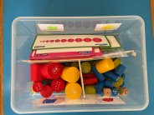
 | 恐龙迷宫 | 1.增强幼儿的观察力和想象力  2.培养幼儿的合作精神和解决问题的能力 | 底板、恐龙回力车、轨道积木、说明手册1份 | 1.使用最少的配件搭建一条从起点通往终点的路线；  2.用不同的配件搭建一条从起点通往终点的路线  3.根据任务卡所给的全部配件搭建一条从起点通往终点的路线 | 提供游戏玩法的支架；分享交流底板的拼搭。 | 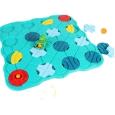
 | 奶酪陷阱 | 1.学习井字棋游戏玩法，体验棋类的乐趣。  锻炼幼儿逻辑思维。 | 底垫、拼装组件、小中大棋子各2个 | 1.判定胜负  2.判定扣棋  3.双人组队混战 | 共同制定游戏规则；提供游戏玩法支架。 | 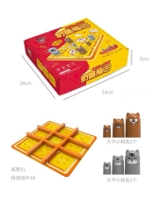
 | 多米诺骨牌 | 1.数字的概念：通过点数形成对数的基础概念。  2.空间的感知：幼儿需要在同样的位置放骨牌，需要考虑空间的大小和形状，培养孩子的空间感知能力。 | 多米若干块 | 1.随机拿出一个多米诺骨牌，根据上面的点数去寻找对应的数字。  2.用多米诺骨牌排列出直线或曲线，比较谁排的更长，并推倒骨牌，尝试全部倒落。 | 1.丰富幼儿空间方位识别的经验，引导幼儿运用空间方位经验解决问题。  2.借助材料让幼儿从左到右、手口一致地点数，并说出总数。 | 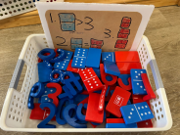
 | 七巧板 | 1.幼儿能借助几何形状拼出范例图。  2.在提供一种几何轮廓图的情况下，幼儿至少能用5个几何形状拼出轮廓图。 | 七巧板形状卡、操作图卡 | 1.幼儿自由组合几何图形拼出图形。  2.根据轮廓图用多种几何图形拼出。  3.统计每种图形分别使用了几块。 | 1.尝试用7个图形拼出一个正方形。  2.引导幼儿创造性地拼出多种图形。
 | 绘本阅读《从冬天醒来》 | 1.幼儿能逐页翻阅图书，并专注的阅读。  2.幼儿能根据画面，大致说出故事内容，体会作品所表达的情绪、情感。 | 绘本《从冬天醒来》 | 幼儿在主题活动开展中根据自己的兴趣需要选择相应的绘本。 | 1.根据幼儿的兴趣、阅读水平提供适宜的图书，创设“好书推荐”栏目，支持幼儿自主阅读。  2.鼓励幼儿向大家介绍自己看过的图书或听过的故事。 | 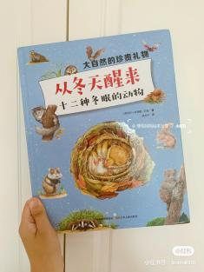
 | 绘本阅读《动物奥秘》 | 1.幼儿愿意与他人交谈，喜欢谈论自己感兴趣的话题，能协助动作、姿势、表情等，辅助表达自己观点。  2.幼儿基本会说普通话，能较完整、连贯地讲述自己的所见所闻。 | 绘本《动物奥秘》 | 幼儿在开展的区域活动中选择自己感兴趣的绘本进行自主阅读。 | 1.教师经常为幼儿讲故事，能用不同的语调呈现故事中的不同角色、不同场景等，并用提问、故事表演等方式引导幼儿惠顾回本内容，表达对绘本的理解  2.在阅读区放置故事盒子、故事卡等，鼓励幼儿开展自主讲述活动 | 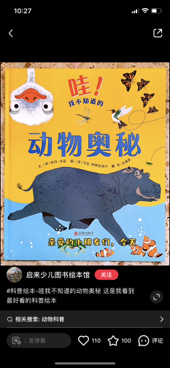
阅读区 | 我会修补图书 | 1探索修补图书的方法  2.引导孩子学会爱护图书，和图书交好朋友 | 订书机、胶带、剪刀、固体胶 | 将破损的图书进行修补 | 提供修补图书的工具 |  | 身心准备  动作协调：1.手部动作协调，能使用简单的工具和材料。  生活准备：  生活习惯：2.保持良好的个人卫生，有自觉 洗手的习惯，有保护视力的意识。  生活自理：2.坚持自己的事情自己做，能分类整理和保管好自 己的物品。  社会准备：  交往合作：3. 能主动向老师表达自己的想法和需求。  学习准备：  学习兴趣：2.喜欢阅读， 乐于和他人一起看书讲故事，遇到问题经常通过图书寻找答案。3.对生活情境中的文字符号感兴趣，愿意用图画、符号等方式记录自己的想法和发现。  学习能力：3.能说出图画书的主要情节，并有自己的理解和想法。
 | 自制图书 | 1.幼儿愿意用图画和符号表达自己的愿望和想法。 | 白纸若干、勾线笔、油画棒 | 幼儿根据自己的想法自主设计故事，创编、故事。 | 1.关注幼儿的书写姿势，不正确时应正确引导。  2.鼓励幼儿用画画、做标记等形式表达自己的想法。
 | 自制书签 | 1幼儿能用线条、图形、色彩等表现物体的基本结构，并在画面上进行简单的布局。 | 空白彩色书签卡片、勾线笔、马克笔 | 幼儿根据自己的喜好设计各种形状、线条绘画书签。 | 1.鼓励幼儿在书签卡片上进行合理布局。  2.关注幼儿的书写姿势，不正确时应正确引导。
 | 神奇的磁悬浮列车 |  | 条形磁铁，、环形磁铁、磁力车、磁力环 | 通过图卡，将相对应的环形磁铁放在磁力环座上 | 引导幼儿观察地图，并大胆表述并记录。 | 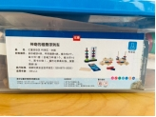
 | 水中潜水艇 | 1.幼儿能用概括、比较自己观察到的现象。  2.幼儿能根据观察结果提出问题，宁大胆猜测答案。  3.幼儿能用图画或其他符号进行记录。 | 矿泉水瓶、回形针、潜水艇图片、吸管。 | 1.将两个回形针扣在一起，然后将吸管弯折卡进回形针的一头。  2.在回形针另一头贴上潜水艇图片。  3.将矿泉水瓶装满水，把制作好的潜水艇放进矿泉水瓶中，并盖紧瓶盖。  4.捏放矿泉水瓶身观察潜水艇变化，并记录自己的发现。 | 提供丰富适宜的材料鼓励幼儿在实验操作中探索发现。
 | 拯救胡萝卜 | 1.幼儿能客观描述发现的事实或事物特征，并能概括性地描述事物的特征。  2.幼儿能直观、简单地解释各种现象。  3.幼儿能用完整的语言讲述自己在观察中的发现。 | 胡萝卜片、吸管、量杯 | 将两个量杯里面放相同量的水。将胡萝卜放进水中观察胡萝卜在水中的变化，然后在胡萝卜上插几根吸管再放进水中观察胡萝卜变化。 | 鼓励幼儿相互交流、相互启发，给予更多的表达机会让她们描述客观事物。
 | 比比谁重 | 1.幼儿能根据观察结果提出问题，宁大胆猜测答案。  2.幼儿能用完整的语言讲述自己在观察中的发现。 | 小跷跷板  动物天平  砝码  骰子  小动物造型卡片  操作记录卡 | 在天平两侧摆放物品，记录相应的结果，探索天平从倾斜到保持平衡两边所需要的物品数量 | 鼓励并支持幼儿大胆猜想、猜测问题的答案，并设法验证。 | 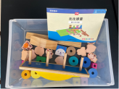
 | 镜中迷组合 | 1.幼儿能客观描述发现的事实或事物特征，并能概括性地描述事物的特征。  2.幼儿能用图画或其他符号进行记录。 | 小车积木3个  半边积木一套  镜中迷图卡  操作记录表 | 玩法一：两面镜子的夹角为120度时，在镜子中出现两个汽车，夹角为90度时则出现三个汽车，尝试改变镜子的夹角观察出现的小汽车的数量变化  玩法二：将两块镜中迷底板竖立起来，再利用半边积木拼成各种场景，观察其中的发现 | 提供一些能操作、多变化、多功能的活动材料，在一日生活中，保证幼儿探究的时间、空间 | 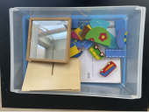
 | 有趣的泡泡 | 1.感知毛线、棉手套能接住泡泡，泡泡还能轻轻弹起的有趣现象。  2.能大胆猜测、尝试，学习贴标记记录，并用简短的语言表达自己的猜测和发现。 | 泡泡水，小吹泡棒，棉手套，毛线手套，一次性塑料手套，一根大吹泡棒，记录单“会跳舞的泡泡” | 玩法一：用泡泡棒吹泡泡，观察泡泡接触地面时会出现什么样的情况。  玩法二：幼儿戴上不同材质的手套，去托住吹出来的泡泡， 观察什么手套可以让泡泡弹起来。 | 指导幼儿掌握正确的吹泡泡的方法，如：吹的时候不能太用力，每次只需要吹2-3个泡泡即可。提前让幼儿有穿戴手套的经验。 | 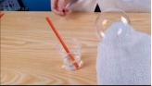
 | 神奇的球 | 1.尝试用猜测、比较、操作等方法感受小球的弹性。  2.对实验结果进行记录，感受记录的意义，乐于探素并表达自己的发现。 | 海绵球、毛绒球、海洋球、泡沫球、有盖子的罐子、记录表 | 将四种小球与罐子一一实验，观察哪些球能够塞进罐子里，并且哪种球塞进罐子的最多。 | 鼓励幼儿大胆实验，并记录实验结果 | 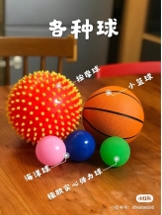
 | 硬币存水 | 1.幼儿能根据观察发现，并大胆猜测与记录。  2.能用语言描述自己的发现。 | 硬币若干  记录纸  滴管  量杯 | 1.将水滴在硬币上面，记录硬币能够存放几滴水  2.将硬币放入水中，滴管滴水，记录滴了多少滴水，硬币，换不同大小的容器实验，并观察需要几滴管的水。 | 鼓励幼儿大胆实验，并能记录实验结果 | 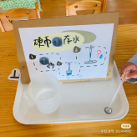
 | 魔力磁铁 | 1.幼儿能够发现生活中常见的物体，乐意探索生活中的磁性  2.能够大胆操作并能用语言描述自己的发现 | 磁铁  钉子  回形针  木块 | 将磁铁与不同物体一一实验，记录哪些能吸住，哪些不能 | 鼓励幼儿大胆实验，并记录实验结果
美工区 | 绘画：小兔 | 能用流畅的线条表现兔子的外形特征，合理布局画面。尝试画出有故事情境的画面，体验创作的乐趣。培养构图、涂色能力，发展思维想象力。 | 树叶、丙烯马克笔、黑水笔 | 1.画出小兔的形象。  2.尝试画出有故事情境的画面。 | 引导幼儿利用之前学过的各种线描画，尝试运用线条、图形、鲜艳色彩表现航天科幻世界。 | 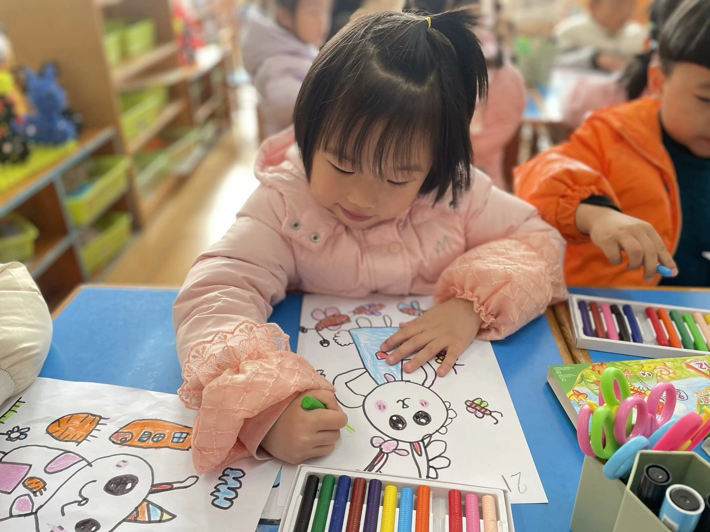
 | 我设计的房子 | 1.幼儿能够专心地欣赏自己喜欢的艺术作品，有模仿和参与创作的愿望。  2.欣赏艺术作品时，幼儿会产生相应的联想和情绪反应。 | 颜料、马克笔、纸 | 先用A4纸折成4等分，画出四个相连的房子，然后给房子涂上颜色，最后剪下来装饰。 | 引导幼儿细致、有序地观察艺术作品，如先从整体到局部、再从局部回到整体，或按从上到下、从左到右的顺序，帮助幼儿观察作品的基本结构和主要特征。 | 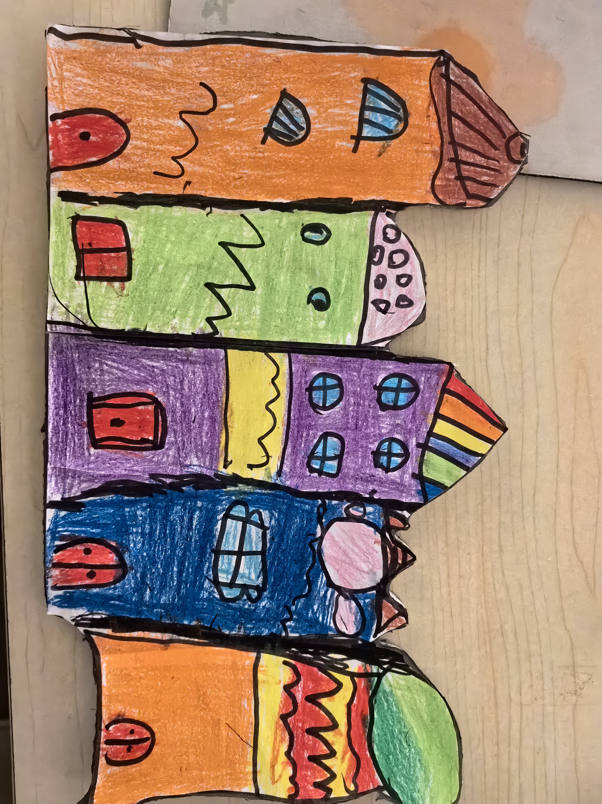 | 身心准备  动作协调：1.手部动作协调，能使用简单的 工具和材料。  生活准备：  生活习惯：2.保持良好的个人卫生，有自觉 洗手的习惯，有保护视力的意识。  生活自理：2.坚持自己的事情自己做，能分类整理和保管好自 己的物品。3.有初步的时间观念，做事不拖沓。  社会准备：  任务意识：2.能自觉、独 立完成老师安排的任务。  热爱集体：2.愿意为集 体出主意、想办法、做事情。  学习准备：  好奇好问：1.对身边的新事物感兴趣，有好奇心和探究欲。  学习习惯：1.能专注地做事，分心时能在成人提醒下调整注意力。  学习兴趣：3.对生活情境中的文字符号感兴趣，愿意用图画、符号等方式记录自己的想法和发现。  学习能力：能说出图画书的主要情节，并有自己的理解和想法。
 | 泥工：大熊猫 | 幼儿能尝试用折纸、泥塑、剪贴、多物体组合等方式创作立体的动物造型。 | 彩泥（白色、绿色、黑色等）、彩泥工具 | 能仔细观察熊猫的特征，用彩泥进行搓、捏等技能，制作熊猫和竹子。 | 引导幼儿观察大熊猫的外形他正。 | 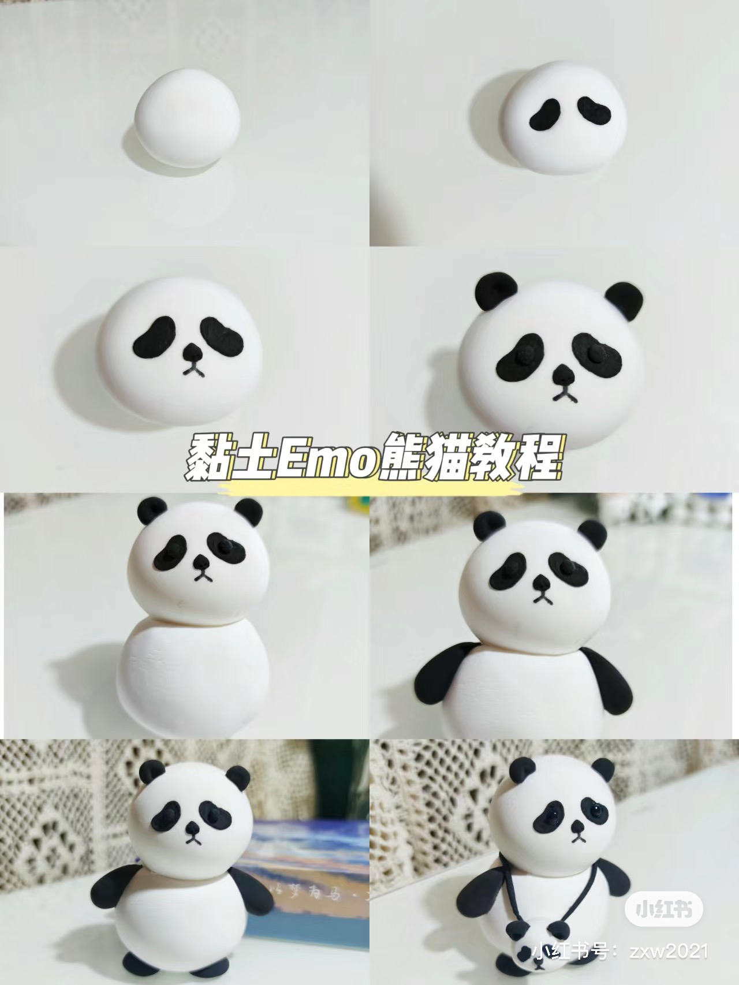
 | 积木建构：快乐农场 | 1.图形与空间方位：视觉图像与空间推理（幼儿能同时在水平或垂直方向上搭建积木。）  2.建构技能：幼儿尝试用架空、围合的方法拼搭、建构。  3.人际交往：友好相处（幼儿喜欢和同伴一起玩游戏，有经常一起玩的伙伴。）  4.前书写：（幼儿愿意用图画和符号表达自己的愿望和想法。）。 | 单元积木  各种农场图片欣赏 | 1.能选择自己喜欢的积木进行操作游戏。  2.结合自身已有的生活经验以及与主题相关的图片进行搭建。 | 1.鼓励幼儿多角度通过图片、视频的形式架构对房子的认知经验。  2.通过图片支架的形式帮助幼儿了解间隔叠高的方法。 | 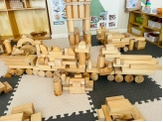
 | 雪花片建构：长颈鹿、小兔子 | 能运用一字拼插、十字拼插、花型拼插等方法拼插出火箭 | 雪花片若干  东方明珠电视塔图片欣赏 | 1.先花型拼插再进行围合搭出两个，进行连接搭出火箭的逃逸塔  2.使用一字拼插和十字拼插搭出4个助推器和塔身 | 提供东方明珠电视塔雪花片建构图片欣赏，帮助幼儿从平面到立体建构的经验感知 | 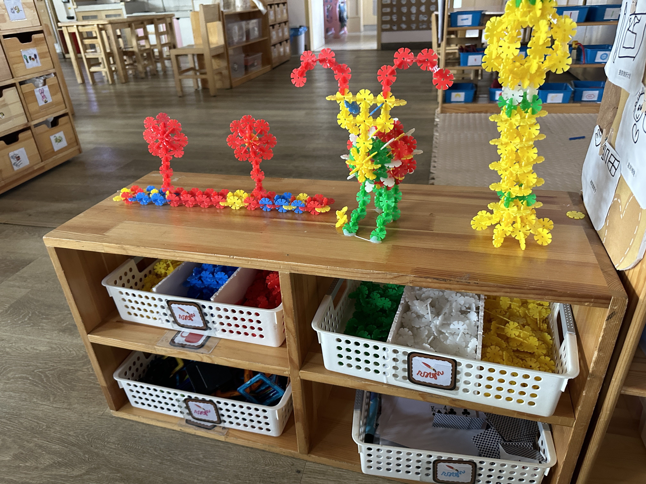
 | 雪花片建构:房子 | 1.学会雪花片拼插的基本技法：一字插、十字插、花形插、围合连接、几何形体插等。  2.能够运用不同拼插技法，发挥想象力、创造力，根据主题活动进行相关物品的拼插，大胆展示并介绍自己的作品。 | 雪花片若干  我的家乡图片欣赏 | 先用雪花片拼出房子的底座，再拼出房子的屋顶 | 提供房子雪花片建构图片欣赏，帮助幼儿从平面到立体建构的经验感知。 | 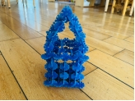

七、主题活动安排（见周计划）
八、主题实施与评价:
本次主题《可爱的动物》是一个传承的主题，孩子们与动物有着天然之缘，他们喜欢与动物为伍，与其对话。他们聆听动物的故事，怀抱着毛茸茸的玩具，翻看各种动物卡片和图；孩子们对动物世界充满兴趣和好奇，动物是孩子成长过程中的亲密伙伴。幼儿也会从自身的喜怒哀乐，冷暖温饱迁移到动物的身上。为此我们开展了这个主题，旨在在活动中孩子们能够初步了解动物的神态和生活习惯，萌发孩子们保护小动物的情感。在本主题活动实施中，我们首先与孩子们共同创设一个与主题相结合的区域游戏活动和学习的环境，给幼儿营造了一个快乐天地，使孩子在玩中与环境融合、对话，促进了幼儿更好的参与到了区域活动中。调动了孩子主动参与的积极性，产生对动物的兴趣。接着让幼儿收集各种动物图片、资料、收看动物世界，有把自己认识的新的动物名称和本领告诉本班其他小朋友。然后我们在区角上也设计和增添了许多动物的图片、图书及材料，同时将家长与幼儿共同收集的动物资料张贴在主题墙，引导幼儿在看看，说说，操作摆放中了解身边小动物的生活环境，及动物的自我保护方式，真正使《主题墙》活起来，进一步激发了幼儿对动物的认知与兴趣。另外这一次我们的秋游正好是去淹城动物园，正好进行了一个主题上的联动，孩子们很感兴趣。

